**МКОУ «Теречная СОШ».**

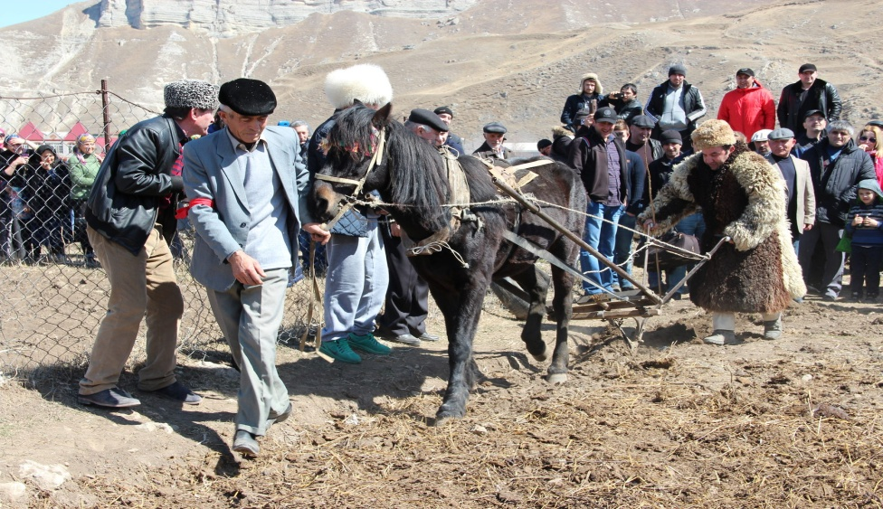

**Праздник первой борозды в школе.**

Начало полевых работ в сёлах Дагестана испокон веков считалось особым торжественным событием, где главными героями были хлебопашцы.

Естественно, многое изменилось, и в особенности в низменных районах республики, но тем не менее о празднике не забывают. Согласно преданию, как его отметишь, таким и будет и урожай. Поэтому ежегодно в нашей школе проходят мероприятия, посвящённые этому обычаю. Не стал исключением и 2018-2019 учебный год.

23 марта в школе с утра царило оживление. В спортивном зале каждый класс накрывал столы с угощениями, праздничными национальными блюдами, кото-рые накануне и с раннего утра были приготовлены дома.

Активное участие в этом действе приняли почти все учителя и учащиеся, их родители.

К полудню все приготовления были окончены. Открыла праздник заместитель директора по воспитательной работе Сурхаева Айна А. которая поприветство-вала и поздравила собравшихся с началом сельскохозяйственных работ и прихо-дом весны.

Затем прошла презентация блюд, во время которого классные руководители рассказали детям, как праздник первой борозды проводился в тех сёлах, откуда они родом ( это выходцы из сёл Цумадинского и Ботлихского районов).

Нужно отметить, что на славу потрудились в этом плане представители 3 б класса (классный руководитель Магиматова Ш.М.). Стол был накрыт исключительно разнообразными блюдами дагестанской кухни.

После презентации мероприятие продолжилось развлекательной частью и праздничными угощениями.

Все получили много радостных эмоций. Больше всех, конечно, радовались дети.

**Заместитель директора в начальных классах**

**Абдулазизова Т. А.**